PATVIRTINTA
Kauno rajono savivaldybės
administracijos direktoriaus
2023-02- įsakymu Nr. ĮS-

KAUNO RAJONO SAVIVALDYBĖS ADMINISTRACIJOS DIREKTORIAUS 2013-02-13 ĮSAKYMU NR. ĮS-212 PATVIRTINTO KAUNO R. SAV., DOMEIKAVOS SEN., ŠAKIŲ K., TAURO G. 14, KADASTRO NR. 5217/0014:485, PATVIRTINTO DETALIOJO PLANO KEITIMO ŽEMĖS SKLYPE KAUNO R. SAV., DOMEIKAVOS SEN., ŠAKIŲ K., TAURO G. 14, KADASTRO NR. 5217/0014:485 (PLOTAS 0,0753 HA) DARBŲ PROGRAMA

Nr. | ETAPAS | PROCEDŪROS | PRELIMINARUS ATLIKIMO TERMINAS
1. | Esamos būklės analizės stadija, tyrimai | Esamos būklės brėžinyje ir aiškinamajame rašte apibūdinti kraštovaizdį, želdynus, urbanistines struktūras, inžinerinę ir socialinę infrastruktūrą pagal nagrinėjamą teritoriją  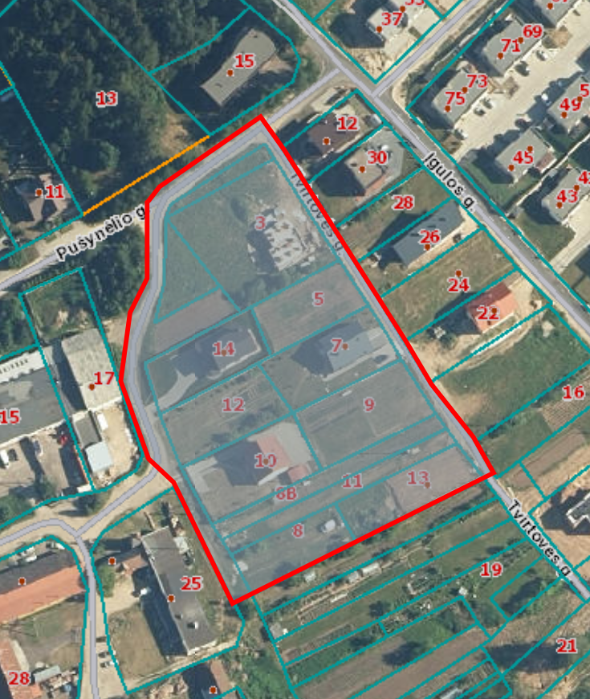 | 2023 m.  I ketvirtis
2. | Koncepcijos nustatymo stadija | Koncepcija nerengiama
3. | SPAV reikalingumas | Neatliekamas
4. | Urbanistinės idėjos rengimas | Nerengiama. Atviras konkursas geriausiai urbanistinei idėjai parengti neorganizuojamas
5. | Sprendinių konkretizavimo stadija, planavimo uždaviniai | Numatomos teritorijos naudojimo ir apsaugos priemonės,  statybų bei aplinkos tvarkymo priemonės, statybos reglamentai, nustatomas teritorijos naudojimo tipas (vadovaujantis LR Žemės ūkio ministro ir LR Aplinkos ministro 2005-01-20 įsakymu Nr. 3D-37/D1-40 (aktuali redakcija).  Tikslai ir uždaviniai:  1. suformuoti įsiterpusį valstybinės žemės sklypą, kuris bus prijungtas prie 1 punkte nurodyto žemės sklypo;  2. nustatyti teritorijos naudojimo reglamentą (-us) – teritorijos naudojimo būdą, tipą ir kita.  Planavimo sprendiniai turi neprieštarauti Kauno rajono savivaldybės teritorijos bendrojo plano I-ojo pakeitimo patvirtinto Kauno rajono savivaldybės tarybos 2014-08-28 sprendimu Nr. TS-299, 2017-11-16 sprendimu Nr. TS-411, Kauno rajono savivaldybės tarybos 2020-06-16 sprendimu Nr. TS-233 sprendiniams. | 2023 m. I ketvirtis
6. | Sprendinių vertinimas | Neatliekamas
7. | Baigiamasis etapas | Teritorijų planavimo dokumento sprendinių svarstymo ir derinimo stadija: sprendinių viešinimas bendrąja tvarka, derinimas Teritorijų planavimo komisijoje. | 2023 m. II ketvirtis
7. | Baigiamasis etapas | Teritorijų planavimo dokumento tvirtinimo stadija: tikrinimas valstybinę teritorijų planavimo priežiūrą atliekančioje institucijoje pagal jai priskirtą kompetenciją, tvirtinimas Kauno rajono savivaldybėje. | 2023 m. II ketvirtis

